ПРЕЗЕНТАЦИОННАЯ СТАТЬЯ
(разряд ДПИ)

МОРОЗОВА ЛЮДМИЛА ЮРЬЕВНА

Москва (Москва и Московская обл.) Россия

ГБОУ ДО им. А.В. Косарева, педагог дополнительного образования
Стаж педагогической работы 25 лет. Педагог высшей квалификации.
Разработала Авторскую программу «Тестопластика» для детей 7-12 лет, утвержденную Департаментом образования Правительства г. Москвы, 2007 г.
Общее образование – высшее экономическое. Специальное образование – Московское художественно-промышленное училище им. М.И. Калинина, окончила в 1992 г., квалификация – мастер по росписи - Северная Двина, Лубок. Курсы Академии повышения квалификации Министерства Образования РФ. Монтессори-педагогика, художественная изодеятельность, 2002 г., Московский институт открытого образования, тема: «Содержание, формы и методы профессиональной деятельности педагогов дополнительного образования», 2008 г.; Творческая мастерская «Амфис», курсы «Бумажная пластика», 2009г.; Артгалерея «Зоя» - курсы по теме «Создание кукол из папье-маше», 2013-15 гг.

НАГРАДЫ:
Диплом Победителя в УП городском конкурсе авторских программ дополнительного образования детей» г. Москва (2007 г.); Грамоты Лауреата и дипломанта окружного конкурса педагогов «Майские звезды», Московского городского конкурса педагогов дополнительного образования «Золотые руки», 2004-12 гг.; Диплом Первого международного фестиваля «Искусство равных возможностей» - за вклад в поддержку и помощь в развитии творчества инвалидов (2005 г.); Грамота от музея наивного искусства и Благодарность от Всероссийского музея декоративно-прикладного искусства – за проведение выставки работ коллектива «Сказка из теста и проведение серий мастер-классов, 2008 г.; Грамоты и благодарности от Глав Управ районов: «Восточное Измайлово», «Преображенское», «Арбат», «Хамовники»; Благодарственное письмо Комитета общественных связей Правительства г. Москвы – за участие во встрече-презентации, посвященной Международному дню защиты детей; Грамота Министерства Природных ресурсов; Грамота Министерства Чрезвычайных ситуаций; Диплом – за активное участие в проведении 6-го окружного праздника «День хлебопёка в ВАО г. Москвы», посвященного Дню города, 2011 г.; Сертификат Окружного фестиваля научно-технического творчества и молодежной инициативы – 2011 «Новые вершины»; Диплом Лауреата фестиваля «Юные таланты Московии», 2011-12 гг. Диплом Фестиваля «Шолоховская весна», 2013-14 гг.; Грамота Фестиваля «Славянское древо», 2014-15 гг.

ПЕРСОНАЛЬНЫЕ ТВОРЧЕСКИЕ ВЫСТАВКИ:
2007 г. – Черкизовский молодежный центр, г. Москва
2007 г. – Московский Музей Наивного искусства. Постоянно участвую в различных творческих выставках, мастер-классах и т.п.

ЛИЧНЫЙ МЕТОДИЧЕСКИЙ, ПЕДАГОГИЧЕСКИЙ, ОРГАНИЗАЦИОННЫЙ ОПЫТ:

ТВОРЧЕСКАЯ МАСТЕРСКАЯ ЛЮДМИЛЫ МОРОЗОВОЙ
Творческая мастерская возникла на основе идеи возрождения старинного русского народного промысла – лепки из «солёного теста», известного на Руси ещё с 12-го в. Частично, промысел сохранился на Севере России. Издавна там лепили фигурки из теста: весной – «жаворонков», к Рождеству – обереги, к осеннему празднику урожая – маленьких животных – «козуль». К свадьбам и другим праздникам – плели бабушки из тонких, длинных колбасок теста – узорчатые «тетёрки» и заговаривали их на счастье в доме, здоровье детям, удачу, плодородие и т.д.
Мастерская образовалась более 25 лет назад в Восточном округе г. Москвы. Появилась первая студия «Преображенская». Работа с детьми увлекла и стала приносить свои плоды. Многие родители поддержали инициативу. Не говоря о том удовольствии, которое получают дети, работая с тестом, создавая свои маленькие шедевры, открывая для себя мир прекрасного, это ещё и очень мощный толчок для интеллектуального и психологического развития, которое происходит через моторику пальцев рук. Необходимо оно так же и для детей, которым требуется коррекция в образовании и поведении. Ребята, занимающиеся в студиях, отличаются лучшими успехами в учёбе, у них вырабатываются – усидчивость, терпение, чувство красоты, коллективизм. Студия расширилась. Были созданы филиалы – «Забава», «Печки-лавочки», «Росинка», ДШИ № 14, «Восточное Измайлово», «Пёрышко», «Соколинка», и т.д. Члены мастерской ездят к носителям ремесла в Каргополь, Архангельск, Вологду, Сергиев-Посад, Вербилки, Гжель, Богородск и т.д. Проводятся мастер-классы по темам: «Что пекли на Руси к народным праздникам», «Рождественские сувениры», «Благовещенье» и др.
Многие студийцы поступают в детские художественные школы и училища, участвуют в различных творческих конкурсах, в т.ч. городских, российских и международных. Становятся их победителями, лауреатами и дипломантами.
В данное время работаю педагогом дополнительного образования в студии «Тестопластика» Центра детского и юношеского творчества им. А. В. Косарева.
Основой дальнейшего развития стала моя авторская программа по ТЕСТОПЛАСТИКЕ, которая одобрена и рекомендована Управлением образования Правительства г. Москвы к применению в детских учреждениях. Данная программа является победителем «VII Городского конкурса авторских программ дополнительного образования детей» - 2007 г., и утверждена Департаментом образования Правительства г. Москвы. Цель программы – развитие творческого потенциала средствами лепки из соленого теста и включает в себя как изобразительное, так и декоративно-прикладное искусство, в основе которого лежит: народность, узорочье, пряничность, лубочность. Именно это является особенностью авторской программы, важнейшей задачей которой является сохранение народных традиций, которые существовали на Руси с незапамятных времён. При создании изделий из теста широко применяются традиционные элементы народной росписи и лепки.

ОДНОЙ из ОСНОВНЫХ ЦЕЛЕЙ и ЗАДАЧ вступления в «Союз» считаю:
- передачу своего опыта области работы с детьми более молодым педагогам;
- обмен опытом преподавания Декоративно-прикладного искусства;
- активное участие в мероприятиях «Союза» по методическому, педагогическому, организационному и другим направлениям работы.

Дата создания: 10 февраля 2016 г. Морозова Людмила Юрьевна

ГАЛЕРЕЯ АВТОРСКИХ РАБОТ:

«Свадьба». Смешанная техника: соленое тесто, ткань

«Святой Николай». Соленое тесто, батик

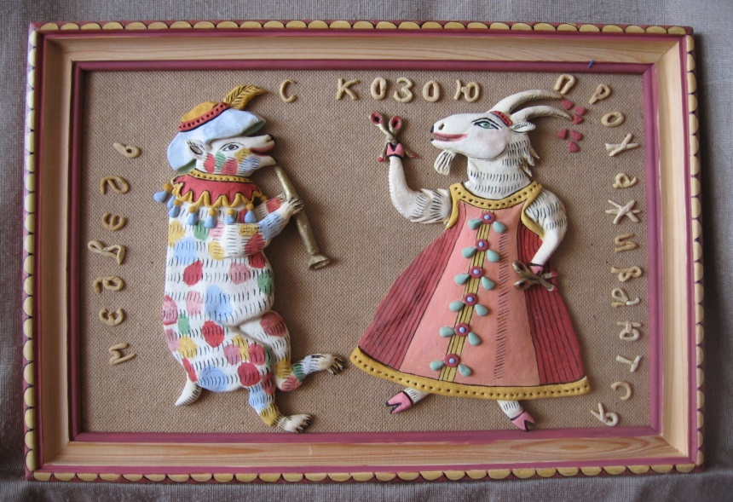
«Медведь с козою». По мотивам Лубка,
соленое тесто

«Петр-1». По мотивам Лубка, соленое тесто

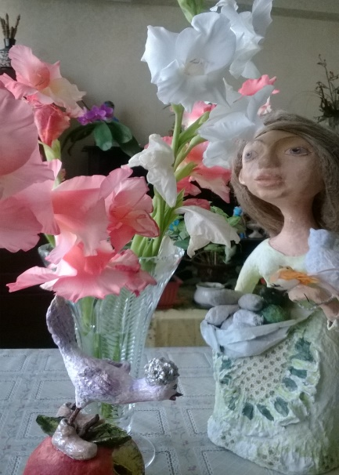
«Кукла Лиза». Папье-маше

ГАЛЕРЕЯ РАБОТ УЧЕНИКОВ:

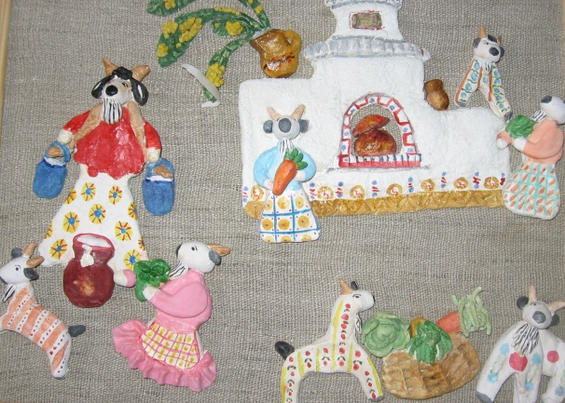
Капустина Женя, 8 лет
«Семеро козлят», соленое тесто

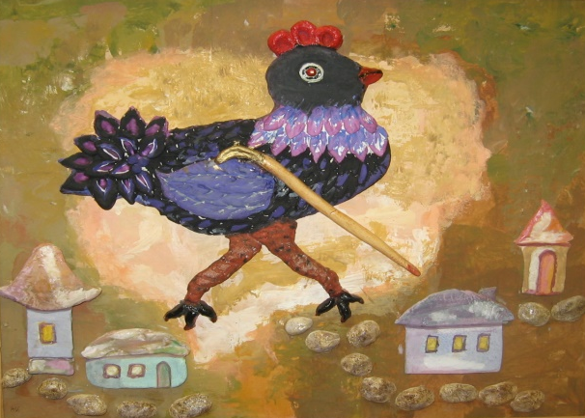
Копий Аня, 9 лет
«Черная курица», соленое тесто

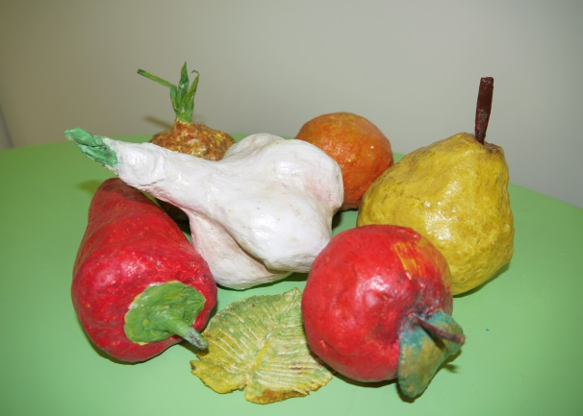
Косова Алина, 9 лет
«Урожай», папье-маше

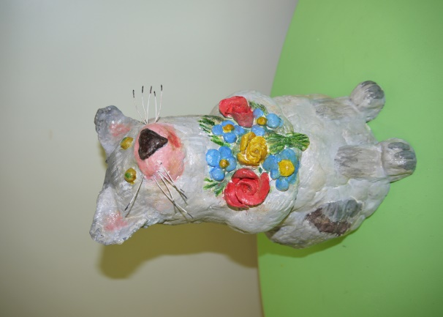
Дьякова Люся, 9 лет
«День рождения Кота», смешанная техника: соленое тесто, папье-маше

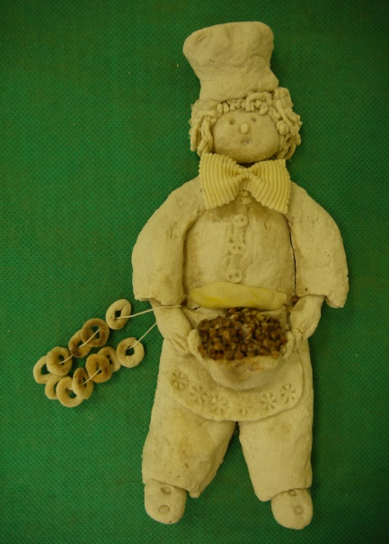
Пузанкова Лера, 10 лет
«Повар», соленое тесто

